TP 1 :

- Installation du système xAMP (Apache2, PHP7.x et MySQL)

- Installation de l'outil composer

- Installation via composer de symfony skeleton en version 4

Lucie Dos Santos

LP Asres

Installation Wampserveur, Microsoft Visual Studio composer via l’exécutable sur le site internet lié.

Installation Symfony via cette commande :

composer create-project symfony/website-skeleton my-project

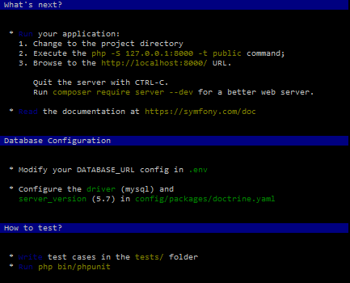

A l’intérieur de mon répertoire projet :

composer require symfony/web-server-bundle --dev

pour installer le serveur… puis je le lance :

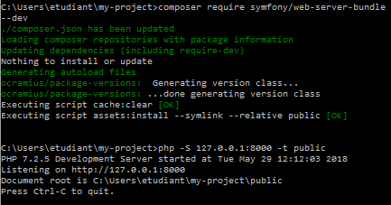

Mon wamp serveur me joint à mon serveur local c’est-à-dire à <http://localhost:8000> :

